POZVÁNKA NA SEMINÁŘ VEDOUCÍCH VČELAŘSKÝCH KROUŽKŮ (VKM)
Vážení, celostátní spolek VČELÍ STRÁŽ, z.s. si Vás dovoluje pozvat na další seminář, který je připraven pro vedoucí aktivních včelařských kroužků mládeže z celé ČR. Cílem semináře není jen získání nových domácích i zahraničních informací z oblasti včelařství a zajímavých podnětů k činnosti VKM. Důležité je také navázání nových kontaktů a možnost osobní výměny zkušeností s ostatními začínajícími nebo dlouholetými a zkušenými vedoucími VKM.
TERMÍN KONÁNÍ SEMINÁŘE:
Pátek 20. – neděle 22. října 2017 – sraz účastníků je v místě konání akce ve 13:00-15:00 h (obětujte jeden „pracovní den“ a dostavte se k prezenci v uvedeném čase, jinak narušíte program akce).
MÍSTO KONÁNÍ SEMINÁŘE:
Praha – Hotel MATURA, hotel je součástí Hotelové školy Radlická, Radlická 591/115, Praha 5 (hotel Matura je vzdálen 500 m pěšky od stanice metra Nové Butovice - „trasa metra B“, parkovat lze v areálu hotelu).
Ubytování je zajištěno organizátory ve 2-3 lůžkových pokojích hotelového typu a vybavení.
STRAVOVÁNÍ ÚČASTNÍKŮ SEMINÁŘE:
Je zajištěno organizátory od večeře 20. 10. 2017 (18:00 h) do oběda 22. 10. 2017 (12:00 h).
PARLAMENTNÍ VOLBY 2017:
V termínu semináře (20. – 21. 10. 2017) probíhají celostátní volby do poslanecké sněmovny parlamentu České republiky. Pro zájemce o volby, z řad účastníků semináře, bude v programu vymezen časový prostor i doprovod do nejbližší volební místnosti. Podmínkou je mít s sebou platný „volební lístek“, který si zájemce o volby sám dopředu zajistí na MÚ v místě svého bydliště.
ÚČASTNÍCI SEMINÁŘE:
Seminář je určen pro 50 - 70 vedoucích VKM - vždy jeden vedoucí z jednoho VKM – výjimkou může být (po domluvě s organizátory) účast dvou vedoucích z VKM, který bude zvlášť pozván k převzetí věcných odměn, jako „vítězný VKM“ (1. – 5. místo) v soutěži O PUTOVNÍ POHÁR MINISTRA ZEMĚDĚLSTVÍ 2017. Pro účastníky semináře je ubytování, strava, program a doprava MHD v rámci programu – ZDARMA.
PODMÍNKY ÚČASTI:
- Zaslání vyplněné PŘIHLÁŠKY v elektronické podobě na mailovou adresu vcelistraz@email.cz (nebo poštou na adresu VČELÍ STRÁŽ, Vladislavova 248, Rakovník, 269 01) nejpozději do pondělí 31. srpna 2017. Vaší přihlášku bereme jako ZÁVAZNOU a těšíme se na Vaši účast!
- V případě přihlášení více účastníků nad uvedenou kapacitu semináře bude k potvrzení účasti přihlíženo podle data zaslané přihlášky. Všichni účastníci budou o potvrzení účasti informováni na v přihlášce uvedený mail - nejpozději do 10 září 2017.

PROGRAM SEMINÁŘE VEDOUCÍCH VKM:
PÁTEK - 20. října 2017
13:00 – 15:00 h - příjezd a ubytování účastníků – hotel MATURA,
15:00 – 17:30 h - MVDr. Juraj Toporčák Ph.D. – „Nejvážnější zdravotní problémy včel“
18:00 – 19:00 h - večeře
18:45 – 19:30 h - společná návštěva volební místnosti (kdo chce - nutno si doma vyzvednout Voličský průkaz)
19:30 – 21:00 h - RNDr. Václav Švamberk – Apimondia – Turecko 2017 – trendy světového včelařství
(účastníci semináře obdrží knihu Včelařský výkladový slovník, autor Václav. Švamberk)
21:00 – 23:00 h - výměna zkušeností
SOBOTA – 21. října 2017
08:00 – 08:45 h - snídaně
10:00 – 12:00 h - Mgr. Marian Solčanský – Anatomie včely (nejnovější poznatky)
12:00 – 13:00 h - oběd
13:00 – 14:00 h - přesun do Přírodovědné stanice DDM Praha
14:00 – 15:30 h - PaedDr. Olga Mendlíková – řešení konfliktů a týmová spolupráce
15:30 – 17:00 h - workshop Mikroskopování – komentovaná prohlídka Přírodovědné stanice
17:00 – 18:00 h - návrat do hotelu Matura
18:00 – 19:00 h - večeře
19:30 – 21:00 h - Mezinárodní aktivity včelařské mládeže – RNDr. Jiří Píza (IMYB)
Arthuer F. Sniegon (projekt Save-elephants – Včely chrání slony)
21:00 – 23:00 h - výměna zkušeností
NEDĚLE – 22. října 2017
08:00 – 08:45 h - snídaně
09:30 – 11:30 h - přednáška - Bc. Augustin Uváčik – Včelaření ve městech a na střechách,
navštívíme včelnici Roztoky/Trigema – autobusem organizátora
(účastníci semináře obdrží knihu Včelí domeček, autor Veronika Souralová)
12:00 – 13:00 h - oběd
13:00 – 14:00 h - závěr, odjezd účastníků
PŘIHLÁŠKA
K SEMINÁŘI VEDOUCÍCH VČELAŘSKÝCH KROUŽKŮ MLÁDEŽE
Praha – říjen 2017
NÁZEV VKM
MÍSTO PŮSOBENÍ
PŘÍJMENÍ A JMÉNO VEDOUCÍHO VKM *
MOBIL |  | MAIL
ZŘIZOVATEL
DATUM VZNIKU |  | POČET DĚTÍ
VLASTNÍ VČELY | ANO - NE | VLASTNÍ KLUBOVNA |  |  |  | ANO - NE
VLASTNÍ WEBOVÁ STRÁNKA
ODKAZ NA VKM NA WEBOVÉ STRÁNCE
PŘIHLÁSILI JSME SE DO SOUTĚŽE O PUTOVNÍ POHÁR MINISTRA ZEMĚDĚLSTVÍ |  |  |  | ANO - NE
* jméno a příjmení vedoucího VKM, který přijede na seminář
PŘIHLÁŠKU vyplňte čitelně hůlkovým písmem a zašlete jí v elektronické podobě (případně poštou na adresu: VČELÍ STRÁŽ, Vladislavova 248, Rakovník, 26901) nejpozději do 31. srpna 2017 na mail: vcelistraz@email.cz.

Na Vaší účast se těší organizátor semináře: VČELÍ STRÁŽ, z.s. (IČ:227 30 885).
Kontaktní osoba: Jiří Cafourek - +420 604 739 121, cafourek@email.cz
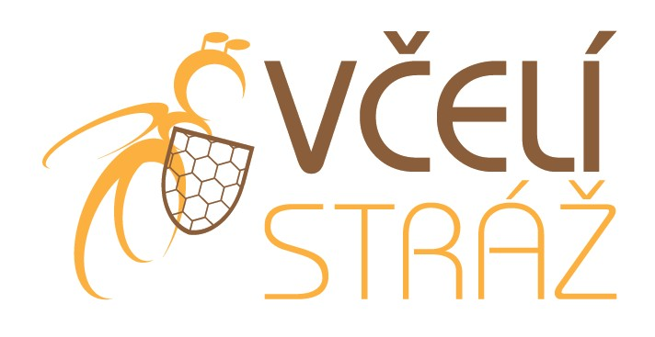
www.vcelistraz.cz www.vcelarici.cz

